Ata da 6ª (sexta) Sessão Ordinária da Câmara Municipal de Carnaúba dos Dantas, Estado do Rio Grande do Norte, do ano de dois mil e vinte e quatro (2024), realizada na Sala das Sessões Vereador “Wilson Luiz de Souza”, da Casa Legislativa “Antônio Petronilo Dantas”, ao segundo dia do mês de Abril de dois mil e vinte e quatro (02/04/2024) às 17:00 (dezessete) horas, com a presença dos edis que compõem o Legislativo Carnaubense: Marli de Medeiros Dantas, José Lúcio Silva, José Evangelista de Arruda Dantas, Clésio Nelson Dantas, Bárbara de Medeiros Dantas, José de Azevedo Dantas, José Gilvan Dantas, Marcelo de Medeiros Dantas e Thabatta Pimenta de Medeiros Silva. A Senhora Presidente declarou EM NOME DE DEUS aberta a sessão, cuja Ata da Sessão anterior foi dispensada da leitura. Na sequência, solicitou do Secretário da Mesa a leitura da Proposição da Pauta: PROJETO DE LEI Nº 016/2024 – DE AUTORIA DO EXECUTIVO, DE URGÊNCIA, QUE DISPÕE sobre a abertura de crédito especial a lei 1.271/2023, do orçamento do municipio de carnaúba dos dantas/rn, para o exercicio de 2024. Como não havia ninguém inscrito no pequeno e grande expediente, a senhora presidente passou para a ordem do dia onde foram submetidas à discussão, votação e aprovação, as seguintes proposições: PROJETOs de lei Nº 015 e 016/2024; PROJETO DE RESOLUÇÃO N° 001/2024; PROJETOS DE LEI COMPLEMENTAR N° 044, 045, 046 E 047/2024. Aprovados por todos os presentes. Os pronunciamentos dos Senhores Vereadores estão gravados na integra em HD e arquivado no setor competente da Casa. Como não havia mais nada a tratar, a Senhora Presidente declarou EM NOME DE DEUS encerrada a sessão. Esta Ata foi lavrada no dia 05 de Abril de 2024, por mim, Thallyelson Ikaro Dantas Felipe, Recepcionista, que conforme achada será assinada por todos. Marli de Medeiros Dantas, Presidente. José Evangelista de Arruda Dantas, Secretário.
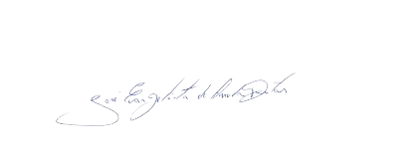
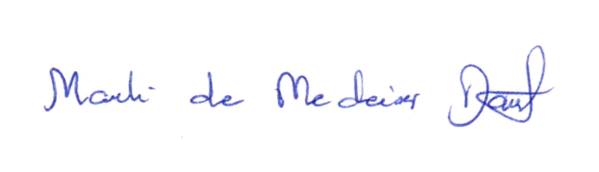
_______________________________________
MARLI DE MEDEIROS DANTAS – Presidenta

_______________________________________
JOSÉ EVANGELISTA DE ARRUDA DANTAS – 1ª Secretário

